Ponts de Paris

Pont de Bir-Hakeim

Dans le cadre de l’Exposition universelle en 1878, une passerelle métallique piétonnière est lancée en travers de « l’île aux Cygnes ». Cette passerelle étant très empruntée, elle devient très vite obsolète à l’approche de l’Exposition universelle de 1900.
La construction
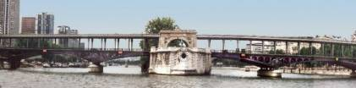
La construction d’un nouveau pont est décidée. C’est l’ingénieur Louis Biette qui conduit le projet, la construction étant réalisée par Dayde et Pille. Ce projet est ambitieux pour l’époque, il s’agit de concilier le rail, la route et les piétons.

Commencé en 1903, cet ouvrage de 257 mètres de long est composé de deux ouvrages métalliques inégaux comportant chacun trois travées du type "cantilever" [1]. Il prend appui sur « l’île aux Cygnes » à l’aide d’un ouvrage maçonné. (photo ci-dessus).

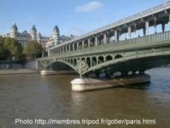
La partie inférieure large de 24,70 m comporte deux voies routières de 6 m de large, séparées par un promenoir de 8,70 m. Pour compléter ce niveau, deux trottoirs de 2 m de large encadrent l’ensemble.
La partie supérieure réservée au métropolitain est constituée d’un tablier métallique sur piliers en fonte espacés de 6 mètres.
La décoration
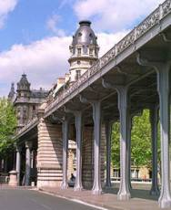
Jean-Camille Formigé architecte de la Ville de Paris se voit confier la décoration de l’ouvrage, il est à noter qu’il conduit simultanément la décoration du viaduc d’Austerlitz. Il va utiliser les talents de trois sculpteurs. Gustave Michel réalisera les groupes en fonte situés dans l’axe des piles, aux naissances des arcs ; il s’agit de deux ensembles, reproduits quatre fois, qui représentent l’un des "nautes" [2], l’autre des "forgerons-riveurs". Jules Coutan exécutera deux allégories représentant la « Seine » et le « Travail », A. Injalbert accomplira celles représentant l’« Electricité » et le « Commerce ».
La décoration très ouvragée des colonnettes supportant le viaduc du métropolitain a malheureusement disparu au cours des années 1930-1940 lors du renforcement de l’ouvrage.
Terminé en 1905, ce pont longtemps appelé viaduc de Passy a été rebaptisé en 1949 pont de Bir-Hakeim en souvenir de la victoire du général Koenig en Libye en 1942. Il est inscrit à l’inventaire supplémentaire des monuments historiques.

Pont de Bercy

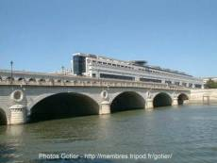
Avant 1832 la traversée de la Seine à la hauteur de Bercy s’effectuait avec un bac. Il a été remplacé par un pont suspendu de trois travées construit par Bavard et Vergès, il fût inauguré par Louis-Philippe 1er le 24 janvier 1832.
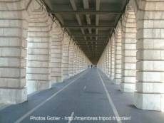

La traversée de ce pont a été payante jusqu’en 1861 : 1 sou par piéton, 3 par voitures à deux roues et 5 par voitures à quatre roues.
Le trafic étant tellement important, que par crainte d’effondrement on songa à son remplacement par un pont de pierre, mais la venue de la Révolution mit fin à ce projet

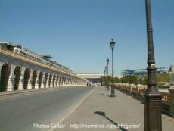

La reconstruction de ce pont eut lieu sous le Second Empire de 1863 à 1864, il fût appelé "le pont de la gare". Elargi à 24,65 mètres en 1903 il supporte depuis 1909 le viaduc du métro (ligne 6). Sa longueur est de 175 mètres.

Pont Notre-Dame

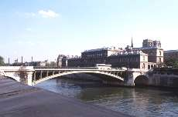
Le pont Notre Dame se situe sur une des voies les plus anciennes de franchissement de la Seine, avec le Petit-Pont qui se situe dans son prolongement. Dés l’antiquité les Romains construisirent un pont sur pilotis appelé Grand Pont . Il fut détruit par les Normands au IXéme siècle et remplacé par une passerelle en bois qui fut emportée par les crues de 1406.

Le 31 mai 1413, Charles VI pose le premier pieux de la construction du pont Notre Dame. Ce pont en bois, mesurait 106m de long, sur 27m de large fut achevé en 1421. Il était célèbre pour ses armureries et ses librairies, car comme beaucoup de ponts à cette époque il portait 60 maisons, trente de chaque côté, toutes semblables. Hélas le 25 octobre 1499, malgré les avertissements d’un charpentier, il s’effondre brutalement entraînant les soixante maisons dans sa chute. Ce fut une épouvantable catastrophe ! Le prévôt des marchands Jacques Piedefer, les échevins furent rendus responsables et finirent leurs jours en prison.
Un nouveau pont en pierre de six arches fut mis en chantier sous la houlette de Jean Joconde. Il mesure alors 124m de long sur 23m de large et porte 68 maisons, trente quatre de chaque côté, toutes semblables, faites de briques et de pierres, décorées de médaillons des rois de France, ainsi que de bustes d’hommes et de femmes supportant des corbeilles de fruits . Ces maisons portaient des numéros en lettres d’or, pairs d’un côté, impairs de l’autre : c’était le premier essai de numérotation des maisons de Paris.
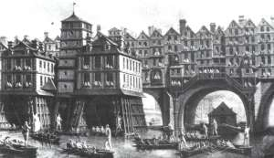
C’était un des endroits les plus élégants de Paris. Il fut restauré en 1660 pour l’arrivée à Paris de Marie-Thérèse d’Autriche, l’épouse de Louis XIV.
En 1676, une pompe hydraulique fut installée au milieu aval du pont. Cette Pompe Notre-Dame, œuvre de Daniel Jolly et Jacques Demance, était aspirante et foulante et servait à alimenter plusieurs fontaines parisiennes. Elles étaient enfermées dans deux bâtiments aux portes ornées d’un médaillon de Louis XIV et de figures en relief sculptées par Jean Goujon. Les pompes élevaient l’eau dans une tour haute de 20 m située entre les deux bâtiments et des conduites menaient l’eau de la Seine vers les fontaines La pompe Notre Dame a été démolie en 1858, après la construction d’un nouveau pont.
Suite aux grands travaux du Baron Haussmann, le niveau du sol de la rue Saint Martin et de la rue de Rivoli dut être abaissé, ce qui imposait la construction d’un nouveau pont. Ce nouveau pont en maçonnerie composé de cinq arches de 17m à 19m d’ouverture, est alors implanté sur les fondations du précédent, mais il ne convient pas aux mariniers car à cet endroit, au moins 35 accidents sont à déplorer, ce qui lui vaut le surnom du " pont du diable "..
Finalement, pour améliorer l’écoulement du fleuve, les trois arches médianes furent remplacées par une seule arche métallique de 60m de long. L’ouvrage ainsi transformé est inauguré en 1919 par le président de la République Raymond Poincaré.
Ce pont mesure 106m de long et 20m de large et on y accède par le métro Cité.

Viaduc d’Austerlitz

Le franchissement de la Seine entre la gare d’Austerlitz et la place Mazas (quai de la Rapée) devant se faire par voie aérienne, les services de la navigation voient d’un mauvais oeil un pilier en plein milieu du fleuve.
Biette adjoint de Fulgence Bienvenüe propose alors un ouvrage entièrement métallique franchissant la Seine d’une seule portée.
Un concours est lancé en 1903, la Société de construction de Levallois-Perret qui est retenue propose un ouvrage en acier doux laminé d’une seule travée de 140 m d’ouverture (record des ponts parisiens), celle du pont Alexandre III faisant elle-même (107,50 m).
Le viaduc d’Austerlitz sera constitué de deux grands arcs paraboliques avec trois articulations, une au sommet et deux proches des rives. Le tablier de 8,50 m de large placé à 11,30 m du niveau de la Seine obligera les ingénieurs à placer les arcs au-dessus du tablier. Les culées, qui supporteront les extrémités des arcs du viaduc sur les rives, seront établies sur des massifs en maçonnerie de 22 m de long et 18 m de large. Quant aux culées proprement dites, elles seront surmontées chacune de deux pylônes de 15 m de haut.

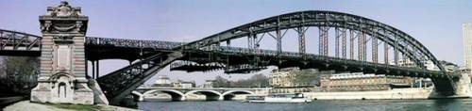

Si l’approche entre la station Gare d’Austerlitz et la Seine ne pose pas de problème particulier, il n’en est pas de même de l’autre côté. La configuration des lieux oblige la ligne de métro à suivre une courbe en pente de 75 m de rayon pour passer sous la place Mazas. MM. Daydé et Pillé, imaginèrent un ouvrage fait de poutres courbées parallèlement aux rails. Le résultat est un ouvrage courbe de 75 m de rayon présentant une pente de 40% et formé de deux travées respectivement de 40,35 m et 34,05 m de long. De fait, les deux côtés parallèles n’ayant pas la même longueur, le viaduc est hélicoïdal.
Les travaux du viaduc d’Austerlitz débutent en novembre 1903. On met en place un échafaudage de bois monté sur plusieurs piliers enfoncés dans le lit de la Seine. Puis, on commençe par assembler et river le tablier, ainsi que les arcs devant le supporter, jusqu’au "clavetage" définitif (fixation des pièces métalliques par des rivets) consistant à rendre l’ensemble solidaire.
Les travaux se terminent en décembre 1904. La décoration des piliers, des arcs et des culées est alors confiée à l’architecte Camille Formigé.
Le viaduc d’Austerlitz sera renforcé en 1936 pour permettre une augmentation de la charge des trains.

Pont Neuf
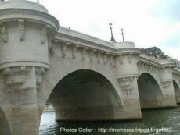

Les travaux commencent en 1578 et se terminent en 1602. il mérite alors son nom à bien des égards.
C’est tout d’abord le premier pont lancé à travers l’intégralité de la largeur de la Seine.

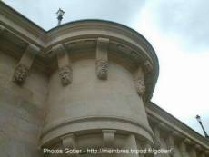
Sa conception recèle de surcroît des nouveautés : des trottoirs (ce sont les premiers de Paris), des demi-lunes en retrait sur chaque pile qui sont autant d’espaces pour des camelots divers et l’absence de maisons bordant le pont, ce qui est aussi une nouveauté. De plus, pour la première fois une effigie est exposée sur la voie publique, celle de Henri IV. 1792 l’abat et la Restauration la remplace par le monument actue

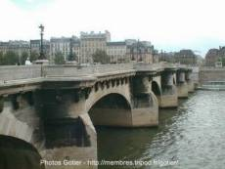
Le fondeur de la statue y aurait, dit-on, enfermé des manuscrits et une statuette de l’empereur ainsi que l’épopée de Voltaire, L’Henriade. Enfin, le pont mérite son nom, puisqu’en dehors de restaurations légères, la structure est demeurée la même malgré les crues du fleuve.l.

Pont de Sully

Ce pont qui porte le nom de Maximilien de Béthune, duc de Sully, ministre d’Henri IV est en fait une succession de deux ponts construits dans le prolongement l’un de l’autre.
Ils ont été construits de 1874 à 1876 dans le prolongement des boulevards Henri IV et Saint-Germain sous la direction des ingénieurs Vaudrey et Brosselin. Leur inaugation eut lieu le 25 août 1877.
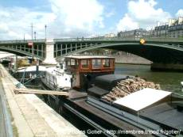
Le premier pont dit du "petit bras" commence quai Henri IV pour finir quai d’Anjou. Sa longueur est de 93 mètres, pour une largeur de 20 mètres. Il est composé d’une arche centrale de 42 mètres en fonte et de deux arches latérales de 15 mètres en maçonnerie.
Il a remplacé la passerelle de Damiette construite par Surville. Elle enjambait la Seine entre les quais d’Anjou et des Célestins. Elle fut détruite en 1848.

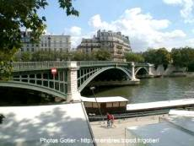
Le second pont dit du "grand bras" commence quai de Béthune pour finir quai Saint-Bernard. Sa longueur est de 163 mètres pour une largeur de 20 mètres. Il est composé de trois arches en fonte d’un largeur respective de 46 mètres, 49 mètres, 46 mètres.
Il à remplacé le pont à péage de Constantine. Ce pont situé en aval du pont actuel, construit de 1636 à 1638 par Surville s’est écroulé tout seul le 8 octobre 1877.
Il existait aussi une passerelle pour piétons placée sur l’estacade [1] construite en 1818 entre la pointe amont de l’île Saint-Louis et le quai Henri IV, pour mettre les bateaux à l’abri de la dérive des glaces. Incendiée en 1833 et 1843, elle sera détruite en 1938.

Pont Royal

Le pont Royal est avec le pont Neuf et le pont Marie, l’un des plus vieux ponts de Paris. Il relie la rive gauche au niveau de la rue du bac à la rive droite face au Pavillon de Flore. Dés 1550 un bac faisait la liaison entre les deux rives.
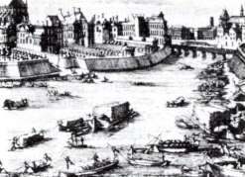
En 1632, le pont se nomme Pont Barbier. C’est l’entrepreneur Pierre Pidou qui construit un pont de bois, pour le compte du Sieur Barbier Pour rentrer dans ses frais, celui-ci fait payer un " double " à chaque passant, y compris aux animaux comme au Pont-au-Double ". Les chroniques de l’époque racontent qu’un client trouvant le péage abusif, sortit son épée et transperça le percepteur !

Ce pont de bois était réservé aux piétons et aux cavaliers . Il fut débaptisé et s’appela Pont Sainte Anne, en souvenir d’Anne d’Autriche, mais plus couramment appelé Pont Rouge du fait de la peinture rouge dont il était recouvert.

En 1642, il fut coupé par les eaux, refait en 1651, incendié en 1654, emporté en 1656, refait en 1660, il fut de nouveau emporté par la crue de 1684 !
Louis XIV décide alors de faire construire entièrement à ses frais un pont de pierre, qu’il appellera Pont Royal. C’est Jules Hardouin-Mansart qui en établit les plans. Sous la houlette de Jacques Gabriel (père de Jacques-Ange)et du frère François Romain , le pont fut édifié entre le 25 octobre 1685 et le 13 juin 1689. Sur ce pont en dos d’âne accentué, eurent lieu de grandes fêtes, en particulier, le mariage d’Elisabeth de France et de l’Infant d’Espagne attira 500 000 personnes sur les berges et sur le pont lors des fêtes nautiques données à cette occasion.
De 1792 à 1804 il se nomma Pont National, de 1804 à 1814, Pont des Tuileries. C’est sur ce pont que Bonaparte fit disposer des canons qui devaient assurer la défense des Tuileries où siégeaient alors la Convention et le Comité de Salut Public.

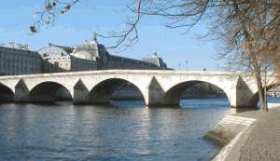

Le roi Louis-Philippe, fut par deux fois victime d’un attentat, le 19 novembre 1832 puis le 27 décembre 1836 à l’entrée de ce pont, mais chaque fois en sortit indemne.
Sur la dernière pile de chaque rive on peut observer une échelle hydrographique, qui marque les niveaux des crues historiques.
Ce pont a été restauré, abaissé et élargi, il mesure 16 m de large, 133 m de long. Ses cinq arches en plein cintre mesurent respectivement 20m, 22m, 23m, 22m, 20m.
Ce pont à été classé en 1939 et vous pouvez l’admirer en sortant au métro " Rue du Bac "

Pont de la Tournelle

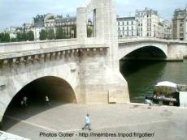
A cet endroit se trouvait le pont Fust de l’île Notre-Dame (île Saint-Louis). Construit en bois en 1369, il reliait l’île Saint-Louis à la rive gauche. Il fut emporté par les eaux.
De 1618 à 1620 fut reconstruit un pont provisoire en bois par Christophe Marie. Pour le passer il fallait payer un double par personne, deux par cheval et six par voiture. Il fut détruit par la débacle des glaces en 1637.
A nouveau reconstruit en bois, il est partiellement détruit par les inondations de 1651. De 1654 à 1656 on reconstruit à nouveau ce pont en pierre cette fois. Il sera restauré, abaissé et élargi de 1847 à 1848. Mais une fois de plus, il subira les crues de 1910. Sans être vraiment
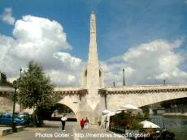
détruit, son infrastructure subira de nombreux dégats. Il sera démoli en 1918.

Nous arrivons enfin au pont actuel. Construit de 1923 à 1928 par les architectes Pierre et Louis Guidetti en béton armé recouvert de pierre, il enjambe la seine entre les quais d’Orléans et de la Tournelle. Sa longueur est de 122 mètres pour une largeur de 23 mêtres. Il est constitué de trois arches d’une portée respective de 12,50 mètres, 74 mètres, 11 mètres.

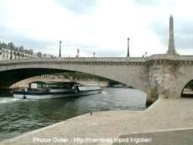

Il est surmonté d’un pylône de 14 mètres supportant la statue de Sainte-Geneviève patronne de Paris. Cette décoration rappelle que la châsse de Sainte-Geneviève fut déposée comme palladium [1] à la p ointe de l’île Saint-Louis lors de l’invasion des Normands en 885.

